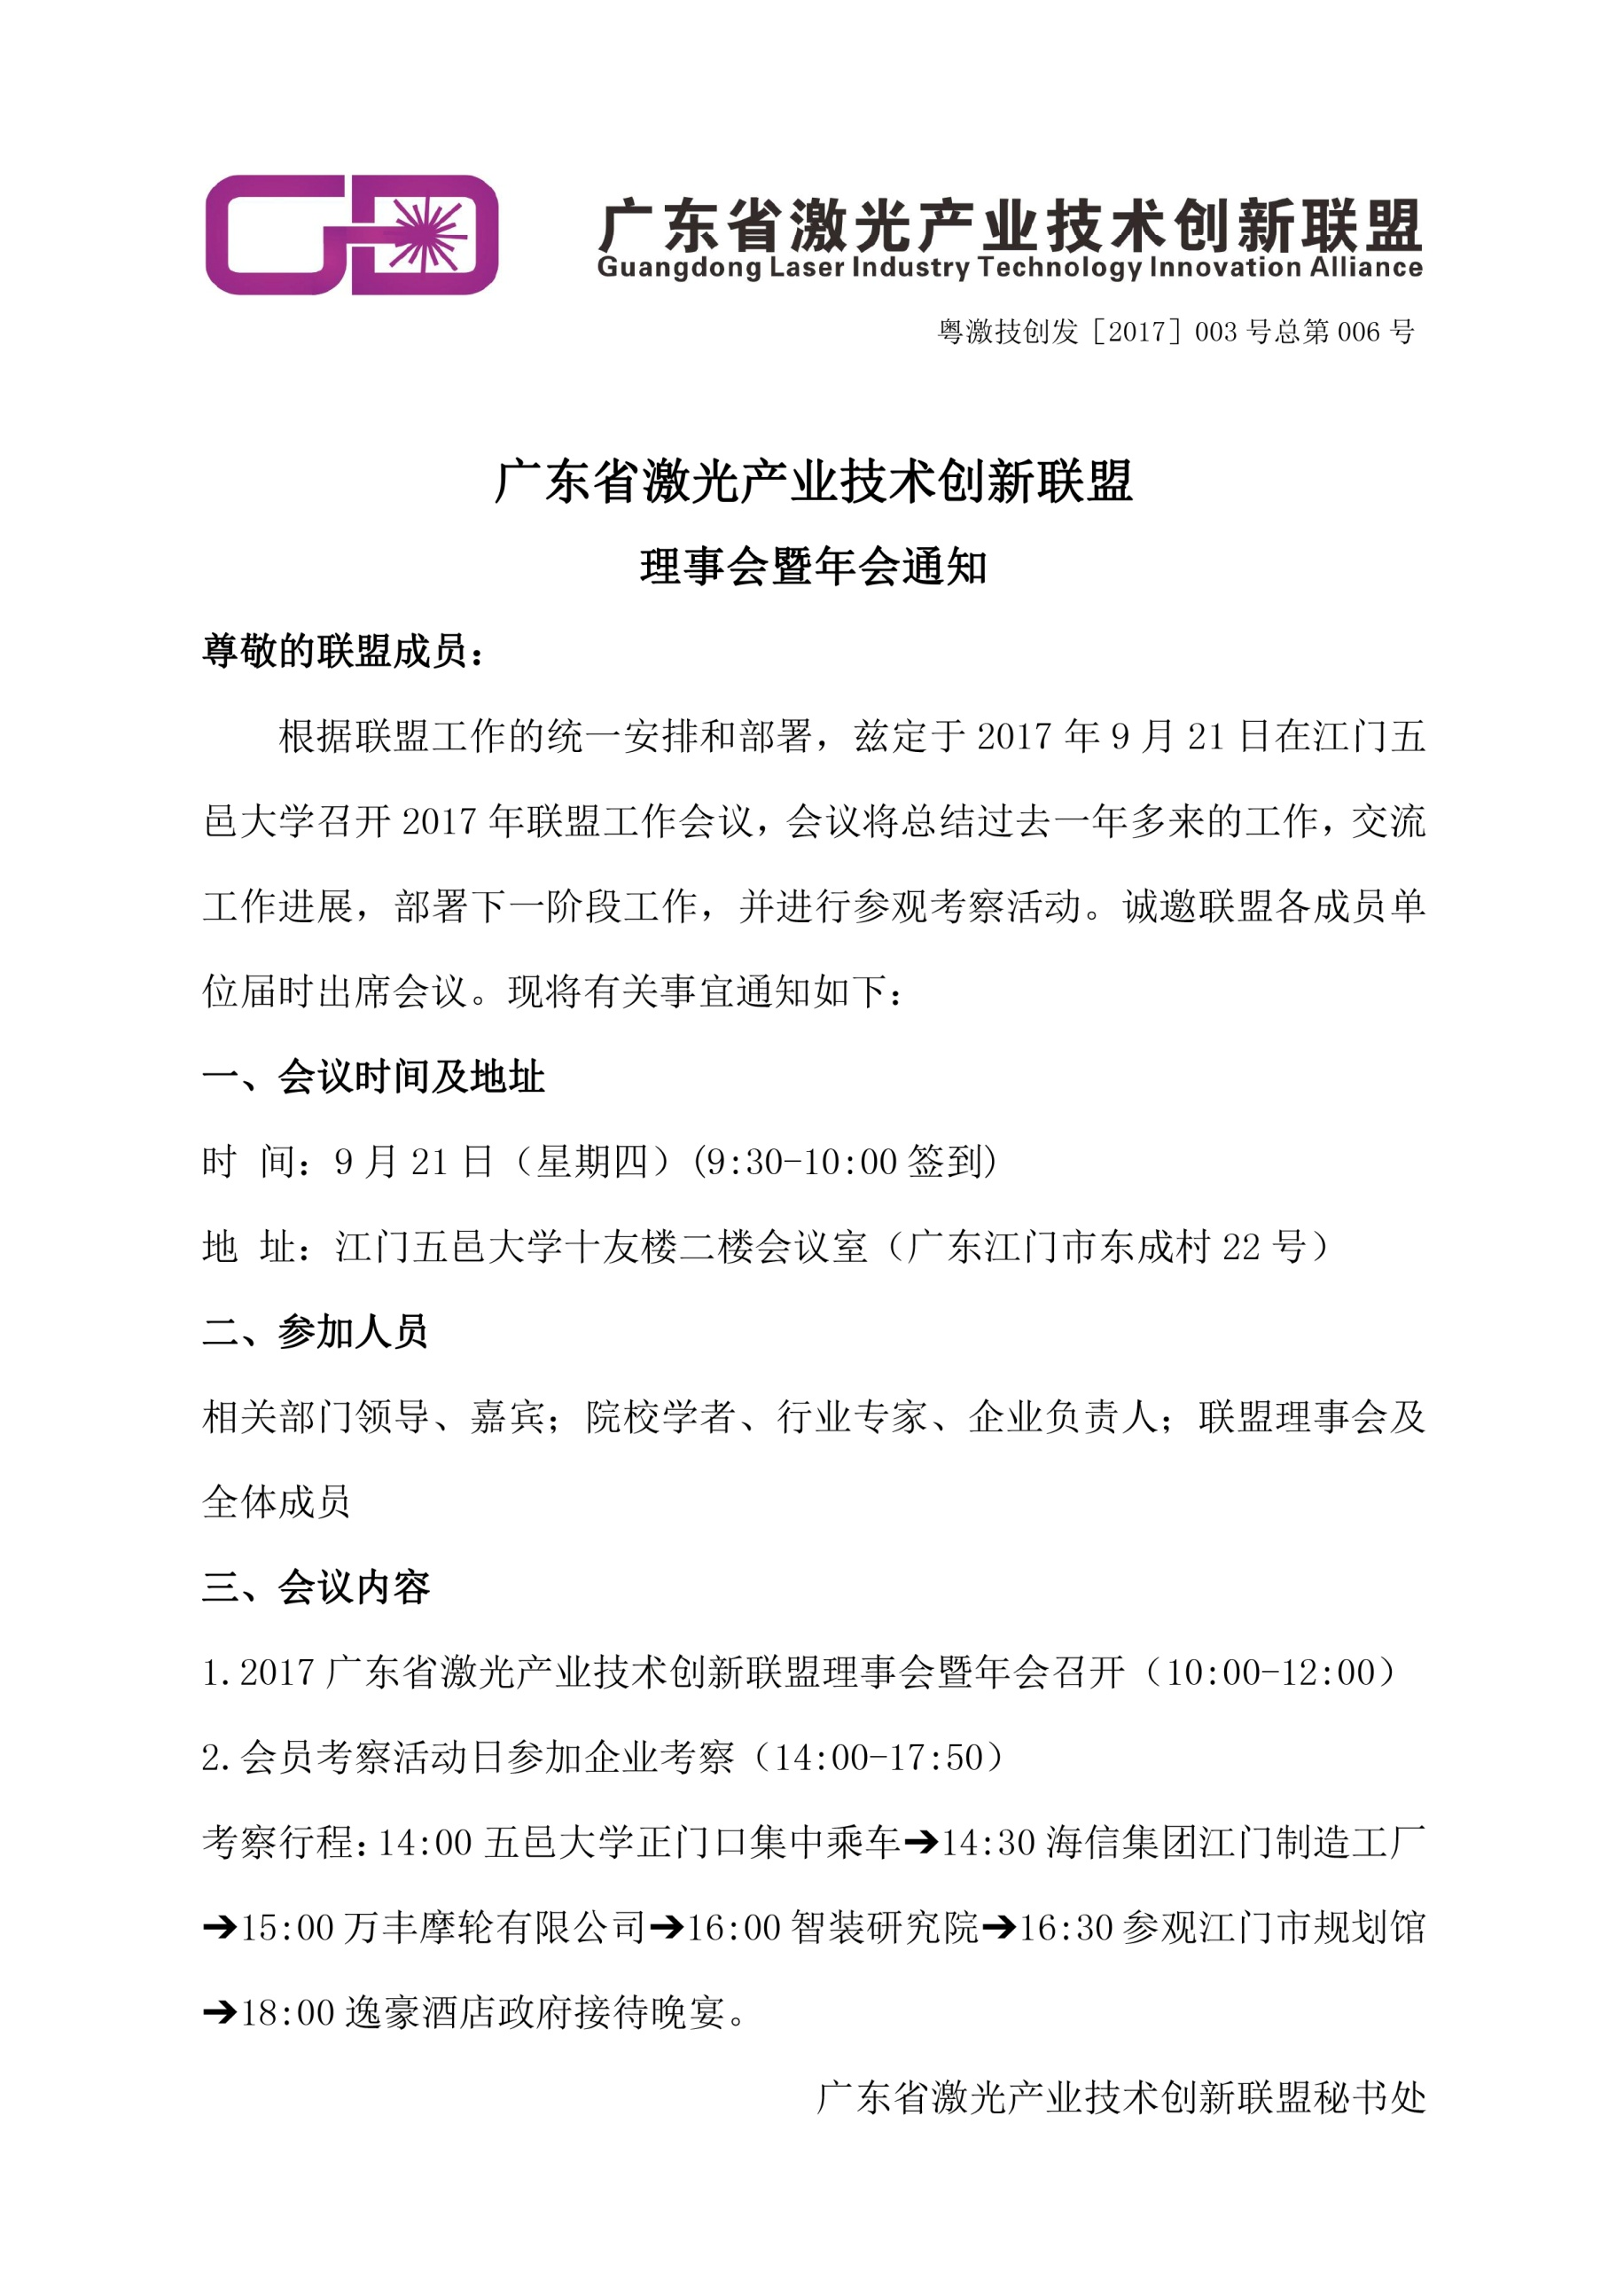

参 会 回 执 表
单位名称：
姓 名 | 职 务 | 手 机 | 邮 箱
备 注
注：请参会单位于9月16日中午12:00前回执联盟秘书处804226122@qq.com邮箱，以便秘书处提前统一安排相关事宜。

联系方式
联系电话：0769-22381699
联系人：刘绵柳 15812839088/刘畅13602330010
邮箱：lucy@laserfair.com或804226122@qq.com
地址：广东省东莞市莞城区旗峰路162号中侨大厦B座1505室

广东省激光产业技术创新联盟秘书处
2017年9月12日星期二

